[一图两用，镜像重叠！铜川市人民医院与陕西中医学院第二临床医学院合作论文遭撤稿](https://mp.weixin.qq.com/s?__biz=Mzk1NzgyODkzOQ==&mid=2247486319&idx=4&sn=fecad07e73a8f47f4e675915426400a4&chksm=c284d7902fe9b212ba6b8701f85f0f76f05326927600b9e82ebc8483daeed6a4106635cba62b&scene=126&sessionid=1743784875)

[洞察学术](javascript:void(0);)2025-04-02 10:10:55澳大利亚

# 近日，一篇发表在International Journal of Molecular Medicine (2019)期刊上的标题为"miR-217 inhibits the migration and invasion of HeLa cells through modulating MAPK1“miR-217通过调控MAPK1抑制HeLa细胞的迁移和侵袭(DOI: 10.3892/ijmm.2019.4328)的研究论文被Mycosphaerella arachidis等知名学者指出图像之间意外重叠。该论文由来自陕西中医学院第二临床医学院；西安医科大学第二附属医院妇产科；铜川市人民医院检验科的作者Lihong Zhu , Shumei Yang , Jianfeng Wang共同完成。

**通讯作者：Jianfeng Wang（铜川市人民医院检验科）**

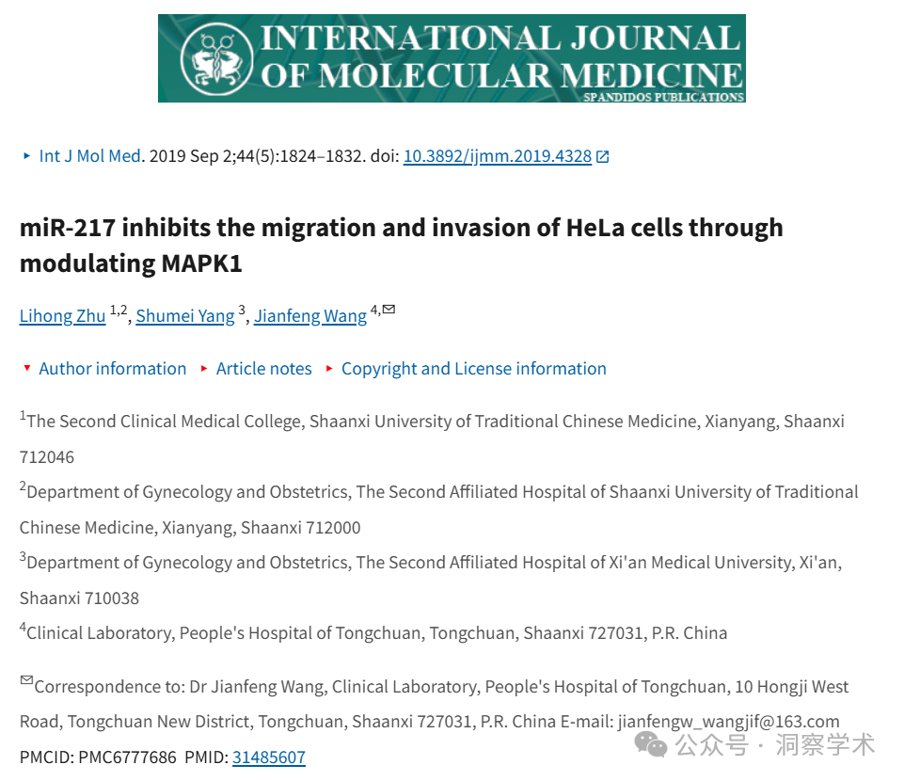

**2024年9月Mycosphaerella arachidis在pubpeer上提出质疑：**

图 2 和图 5：图像之间意外重叠，本应显示不同的实验。我添加了红色矩形来显示我的意思。

由ImageTwin.ai识别。

请作者检查并评论一下好吗？

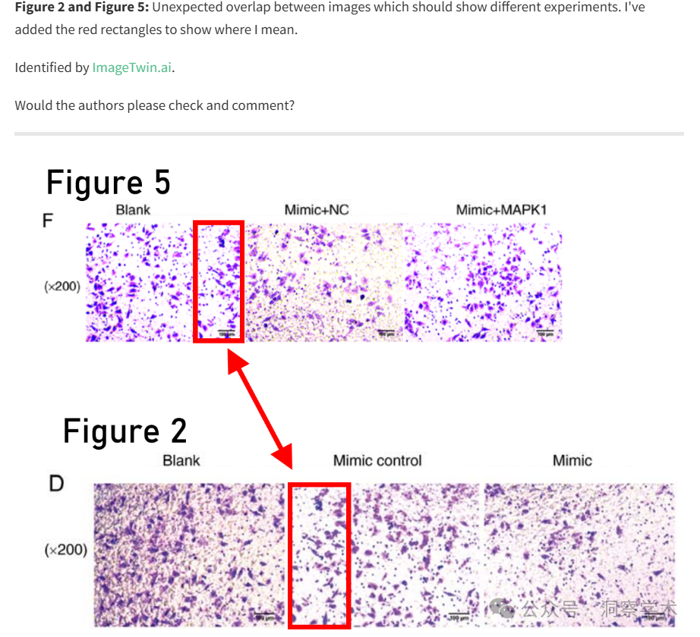

图3和图5：镜像后的加载控制看起来相同。

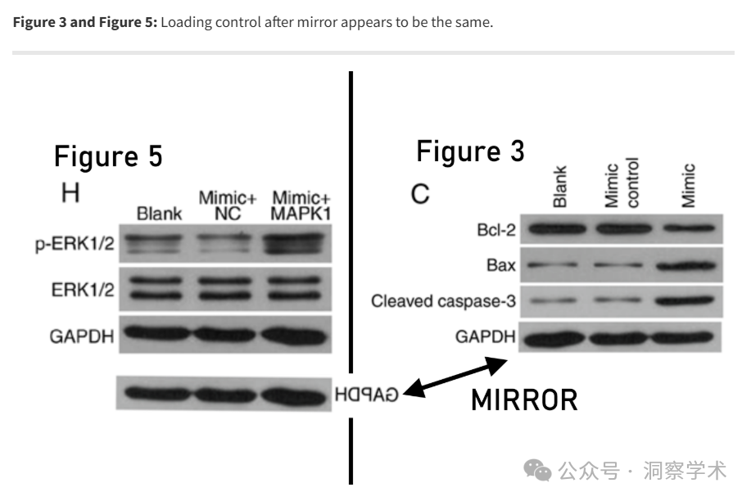

**2025年4月Hoya camphorifolia在pubpeer上发表评论：**

2025 年 3 月 31 日撤回。

这篇论文发表后，一位关心此事的读者向编辑提请注意，关于图 2D 和 5F 中所示的 Transwell 侵袭试验，图 2D 中的“模拟控制”面板似乎包含与图 5F 中的“空白”数据面板重叠的数据部分，因此，旨在显示不同实验结果的数据似乎来自相同的原始来源。此外，图 3C 和 5H 中的蛋白质印迹中显示的对照蛋白质印迹数据（GAPDH 蛋白条带）似乎相同，尽管这些图像是作为彼此的镜像插入到这些图中的。鉴于这些图是错误组装的，《国际分子医学杂志》的编辑决定撤回这篇论文，因为对所呈现的数据缺乏信心。作者被要求解释这些问题，但编辑部没有收到回复。编辑对由此造成的任何不便向读者表示歉意。

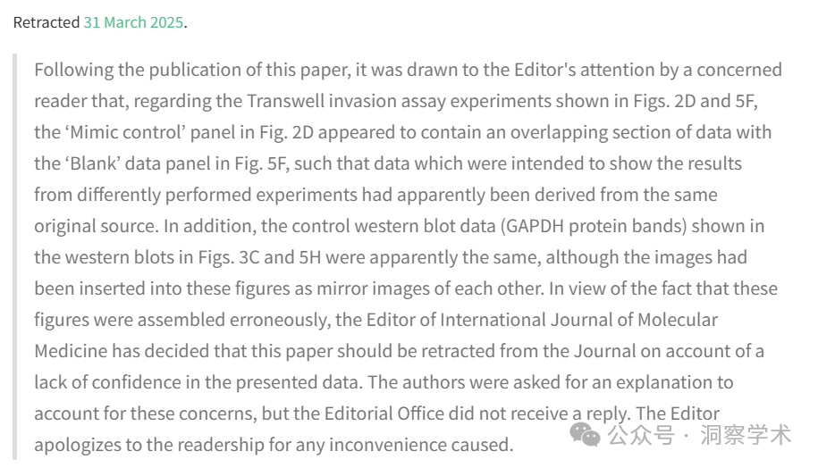

本研究得到国家自然科学基金（批准号：81072940）的支持。

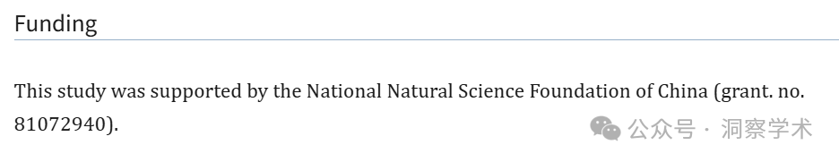

信息链接：

https://pmc.ncbi.nlm.nih.gov/articles/PMC6777686/

https://pubpeer.com/publications/766BC317945C7132EA0A0DFC4954B7

免责声明：

本文所涉及的信息均来自公开的学术网站和相关资料，力求内容准确可靠，但无法对其完整性、真实性或时效性作出绝对保证，仅供学术参考。如发现内容存在问题或有纰漏之处，请及通过私信联系我们(QQ: 3926830335)，以便及时核实和修正。

[#铜川市人民医院](https://mp.weixin.qq.com/mp/appmsgalbum?__biz=Mzk1NzgyODkzOQ==&action=getalbum&album_id=3925318989227982857#wechat_redirect)